Jueves 28 mayo
Hola chichos/as, buenos días:
Todos los esquemas y ejercicios los tenéis que enviar para poder ver vuestro trabajo. Si los esquemas los hacéis en el cuaderno los hacéis una foto y me los mandáis.
TODOS los ejercicios: cada uno tiene debajo un apartado que pone “Respuestas”, lo tenéis que hacer ahí.

Últimos esquemas del tema 11.
Página 132 133: Presente y futuro de las tecnologías.
Nº 1. Leer y hacer el esquema en el cuaderno. Foto y enviar.
Nº 2. Página 133: realiza las siguientes actividades.
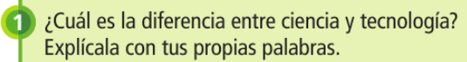
Respuesta:
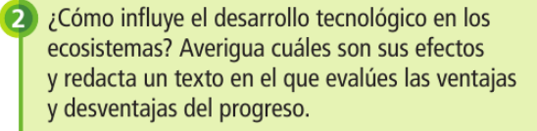
Respuesta:
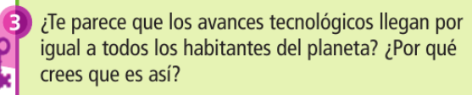
Respuesta:
Nº 3. Ver los siguientes vídeos.
Magnetismo y electromagnetismo
https://youtu.be/JA2vY1LOvzA
descubriendo el electromagnetismo.
https://youtu.be/FN-tnH36ojY
“Una vez hechas las tareas y los ejercicios y para dudas, puedes contactar conmigo en el siguiente e-mail”:
veronica.tauler@sanviatorvalladolid.com

